Präsentation der Schule mithilfe digitaler Technologien

ZŠ Újezd u Brna, okres Brno-venkov, příspěvková organizace
Školní 284
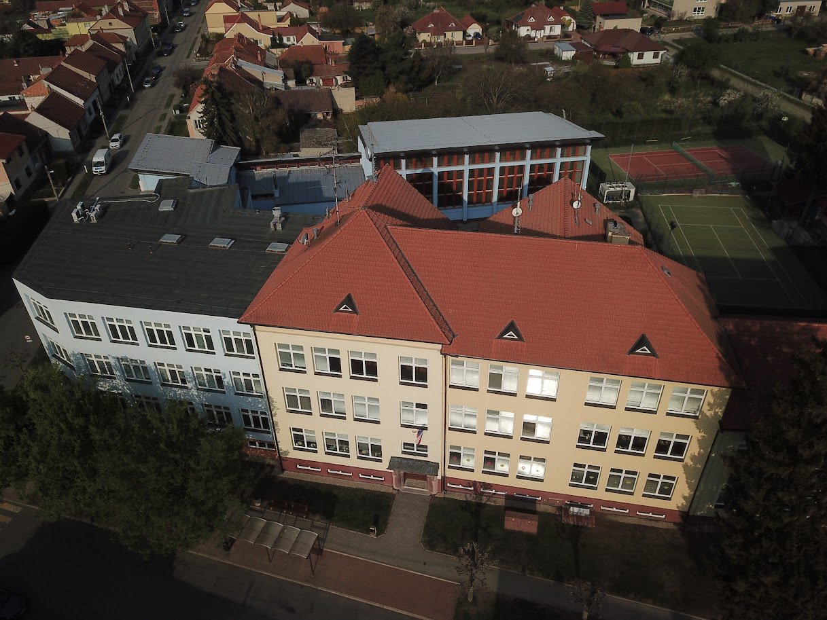

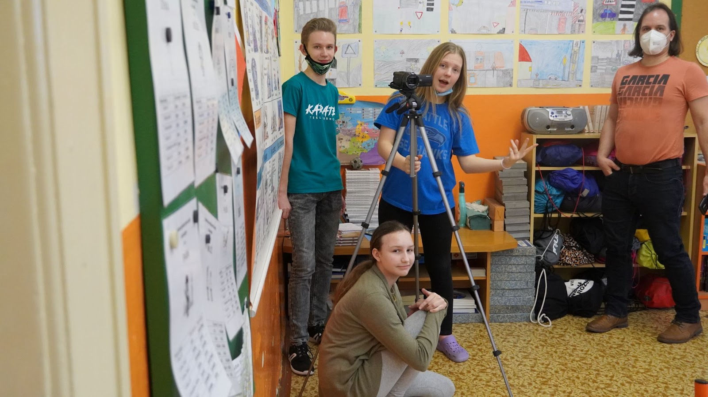
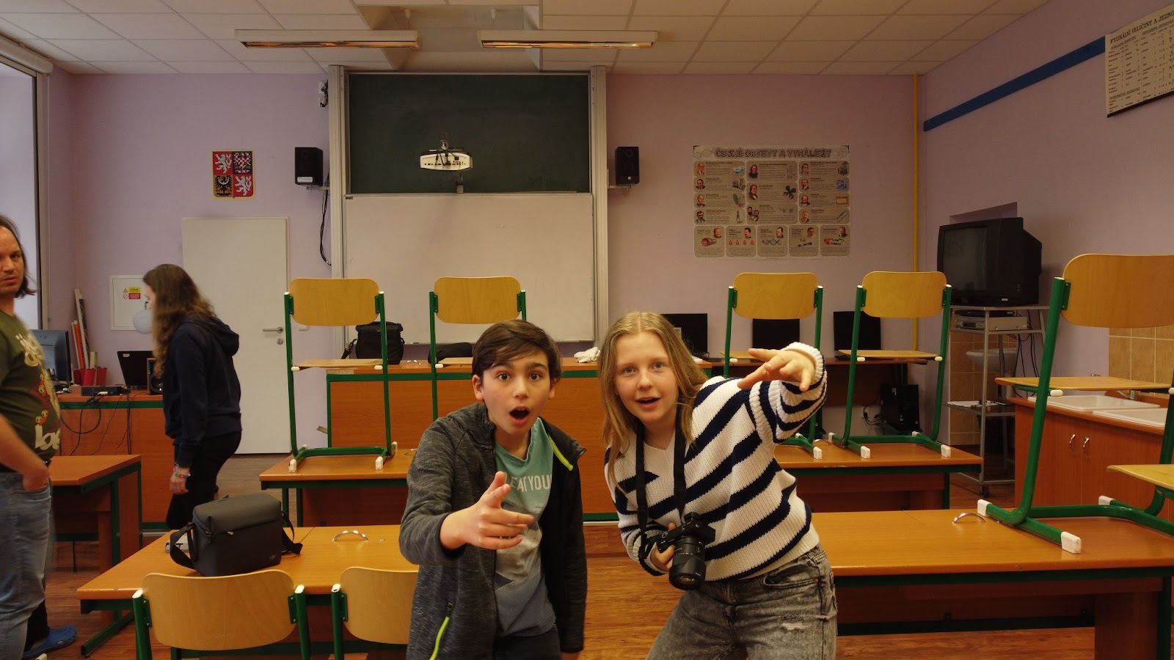

Inhalt
Informationen über das Projekt 5
Beschreibung des Projekts 5
Alterskategorie 5
Über welche Fähigkeiten sollten die Schüler:innen verfügen, bevor sie mit dem Projekt beginnen? 5
Welche Fähigkeiten lernen die Schüler:innen im Rahmen des Projekts? 5
Für das Projekt erforderliche materielle Ausstattung 6
Ausrüstung: 6
Bewertung der Ausrüstung 8
Budget 8
Grundausstattung 8
3D-Drucker 9
Drohne 10
Asus Laptop 11
Videokamera, Fotoapparat und GoPro-Kamera 11
Erstellung eines Werbevideos über die Schule 12
Der Prozess der Erstellung 12
Virtueller Rundgang durch die Schule 15
Erläuterung 15
Webseite der Schule 15
Neues Instagram- und Facebook-Konto 18
YouTube-Kanal erstellen 19
Beispiele für fotografierte Klassenzimmer 20
Fotos 20
Fotografieren des Schulgebäudes mithilfe der Drohne 27
Professionelle Fotos von der Projektvorbereitung 28
Arbeit in den Klassenzimmern mit Spezialisierung 36
Pinnacle Studio 39
Auswertung 40

Informationen über das Projekt

Beschreibung des Projekts
Das Hauptaugenmerk unseres Projekts liegt darauf, die neue Webseite unserer Grundschule mithilfe moderner digitaler Technologien zu bereichern.

Alterskategorie
Das Projekt ist für Schüler:innen der 8. und 9. Klassenstufe der Grundschule geeignet. Die einzelnen Elemente können z.B. im Informatikunterricht der Grundschule als Abschlussprojekt eingesetzt werden.

Über welche Fähigkeiten sollten die Schüler:innen verfügen, bevor sie mit dem Projekt beginnen?
Grundlagen des Videoschnitts (es sind keine Kenntnisse über ein bestimmtes Videoschnittprogramm erforderlich)
Beherrschung der Digitaltechnik, z. B. Videokamera, Fotoapparat usw.
Die Grundlagen der Arbeit mit einer Drohne.
Fähigkeit, im Team zu arbeiten.

Welche Fähigkeiten lernen die Schüler:innen im Rahmen des Projekts?
Übermittlung und Weiterverarbeitung von Daten
Arbeit mit Videoschnittprogrammen.
Die Drohne steuern.
Mit einem Stativ fotografieren und filmen.

Für das Projekt erforderliche materielle Ausstattung

Ausrüstung:

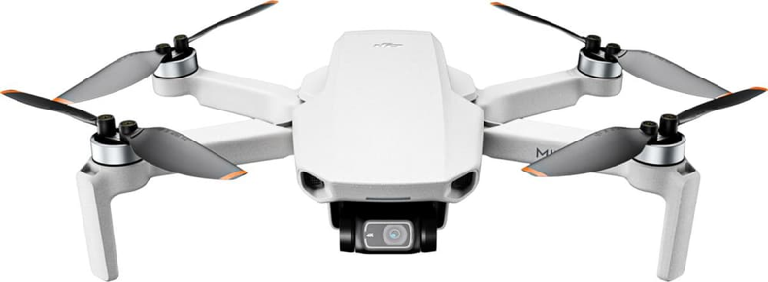
https://dronpro.cz/dron-dji-mini-2-1
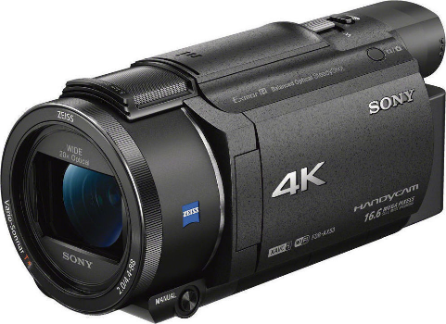
https://www.sony.cz/electronics/videokamery-handycam/fdr-ax5
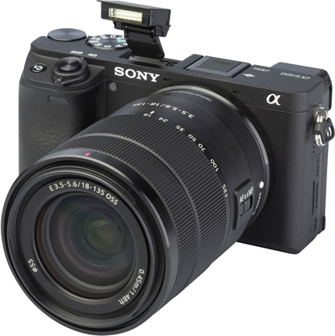
https://www.fotoskoda.cz/sony-alpha-a6400-telo-cerny/
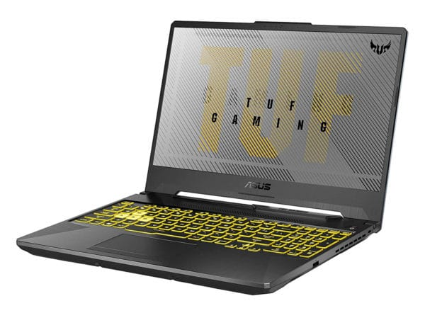
https://www.asus.com/cz/Laptops/For-Gaming/TUF-Gaming/2021-ASUS-TUF-Gaming-F15/
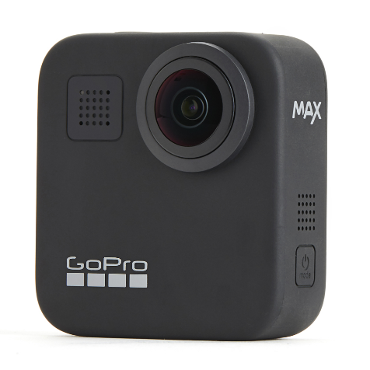

https://gopro.com/en/us/shop/cameras/max/CHDHZ-202-master.html

Bewertung der Ausrüstung
Wir bewerten die erworbene Ausrüstung positiv. Leider stürzte einer unserer Mitarbeiter durch einen unglücklichen Zufall beim Filmen mit der Drohne in einen Baum, weshalb wir die Drohne reklamieren mussten.

Budget

Grundausstattung
Für die gesamte Ausrüstung haben einen Zuschuss von 100 000 CZK erhalten. Der gesamte Betrag wurde nur für moderne technische Ausrüstung verwendet. Wir danken dem gesamten DigiMe-Projekt für diesen großzügigen Beitrag.

DJI Drohne DJI Mini 2 Fly More Combo grau | 17 000 CZK | shorturl.at/lsNR2
Sony FDR-AX53 | 27 000 CZK | shorturl.at/oyFV0
Videoschnittgerät | 2 000 CZK | shorturl.at/jmqFN
ASUS TUF Gaming F15 | 35 000 CZK | shorturl.at/qxW24
Kamerastativ | 3 000 CZK | shorturl.at/efhzQ
GoPro Max | 13 000 CZK | shorturl.at/mopxN
Sony-Akku | 1 900 CZK | shorturl.at/hoMX9
Kameratasche | 1 100 CZK | shorturl.at/guxOR

3D-Drucker
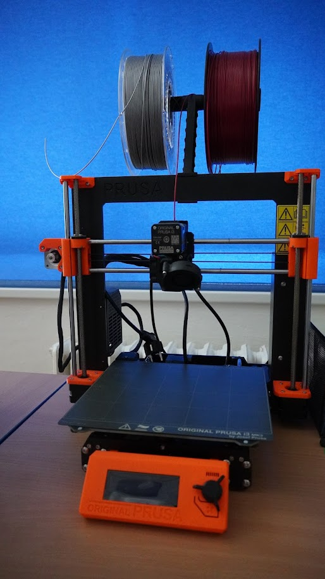
Im Rahmen des Projekts wurden die Schüler:innen an die Funktion und Nutzung eines 3D-Druckers herangeführt, nicht nur dank einer im Rahmen des Projekts organisierten Präsentation von zwei externen Mitarbeitern des DigiMe-Projekts, die den Schüler:innen dieses Gerät näherbrachten. Der Drucker wurde nicht nur im Rahmen des Projekts eingesetzt, dank ihm haben wir beispielsweise Namensschilder an den Türen von Lehrerbüros und Klassenzimmern hergestellt.

Drohne
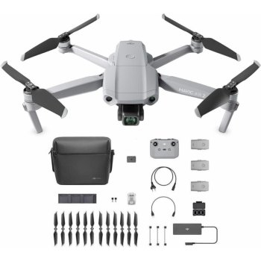
Als weiteres Gerät durften wir im Rahmen des Projekts eine Drohne kennenlernen. Wir benutzten es hauptsächlich, um einen virtuellen Rundgang durch die Schule und Aufnahmen aus größerer Höhe zu filmen, z. B. eine Vogelperspektive der Schule oder andere zusätzliche Aufnahmen aus der Turnhalle usw.

Asus Laptop
Es wurde zum Speichern und Bearbeiten von Fotos und Videos verwendet.

Videokamera, Fotoapparat und GoPro-Kamera

Die Ausrüstung wurde für Foto- und Videoaufnahmen verwendet.

Erstellung eines Werbevideos über die Schule

Der Prozess der Erstellung
Eine unserer Aufgaben war, ein Informationsvideo über unsere Schule zu erstellen. Das Video wurde mit unseren digitalen Smart-Geräten erstellt, die wir dank dem DigiMe-Zuschuss erworben haben. Zum Beispiel die Drohne, mit der wir die Schule aus der Luft gefilmt haben, oder das Kamerastativ, mit dem wir den Unterricht gefilmt haben usw.
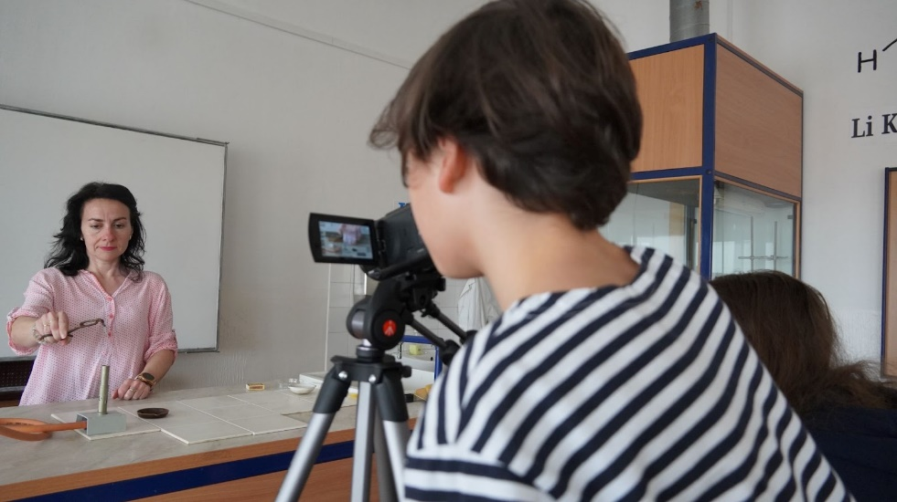
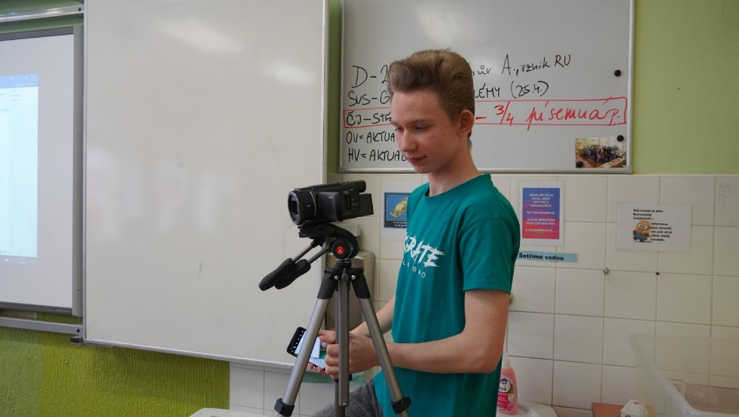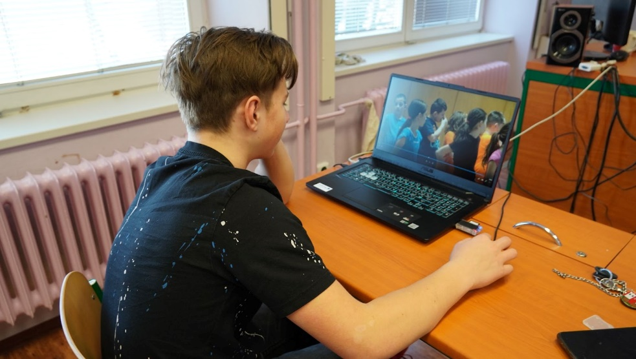
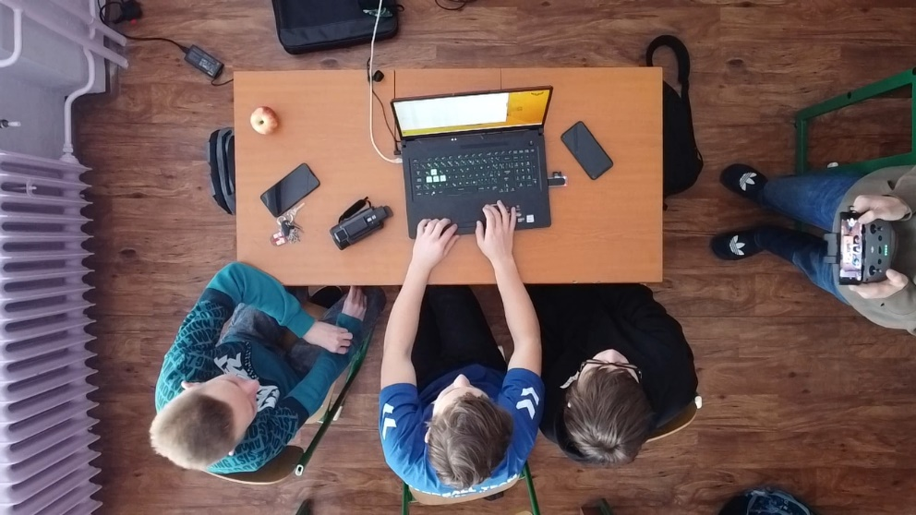
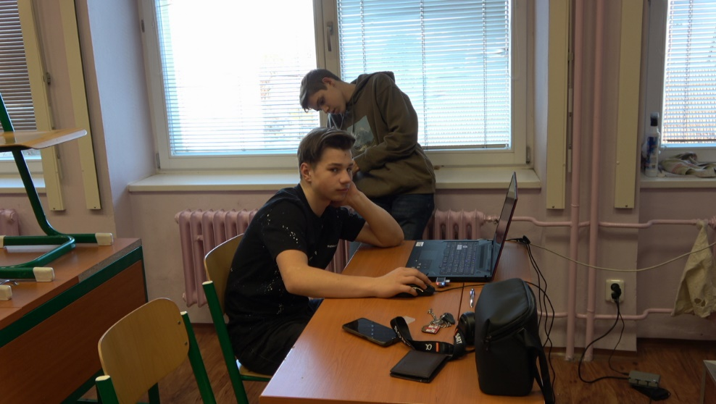
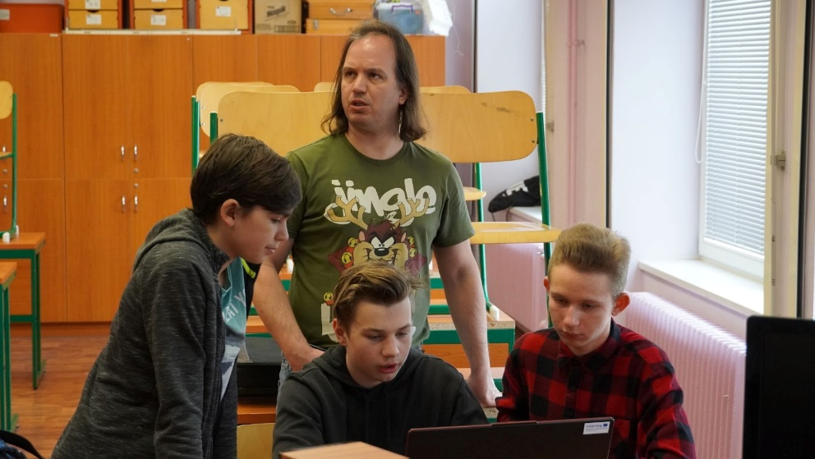

Virtueller Rundgang durch die Schule

Erläuterung
Aufgrund des Schulumbaus wurde im Rahmen des Projekts ein virtueller Rundgang durch die Schule eingerichtet. Die ganze Schule musste geputzt und aufgeräumt werden, damit sie im Video gut aussah. Auch unsere Drohne kam zum Einsatz, die mit Hilfe von Spendengeldern angeschafft wurde.

Webseite der Schule

Die ursprüngliche Webseite der Schule:
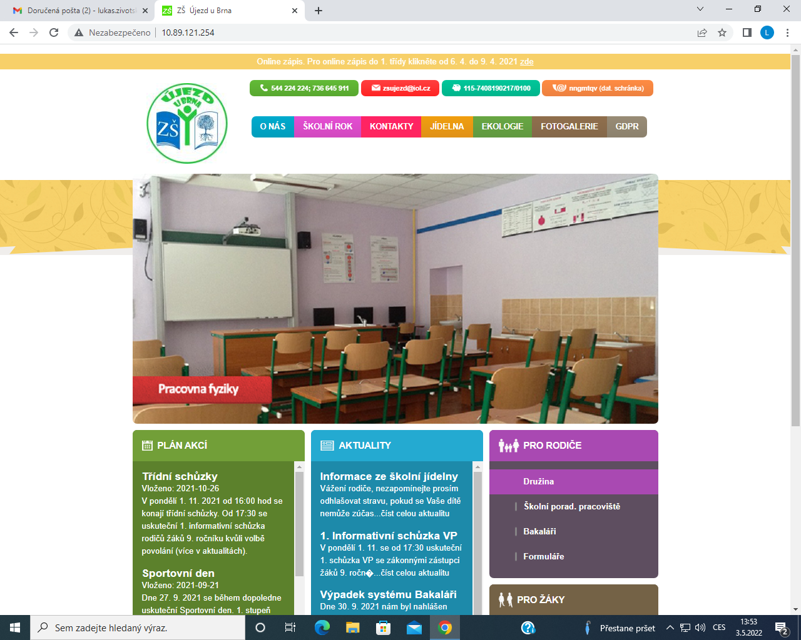

Neue Webseite der Schule:
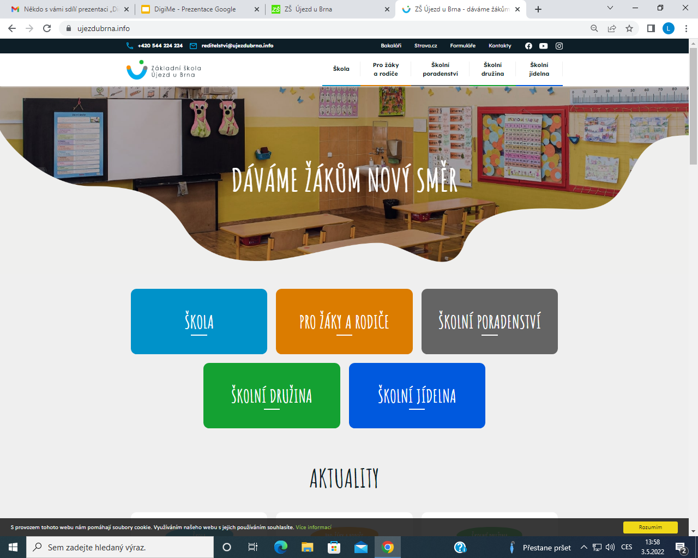

Außerdem haben wir die Webseite der Schule neu gestaltet.

Neues Instagram- und Facebook-Konto
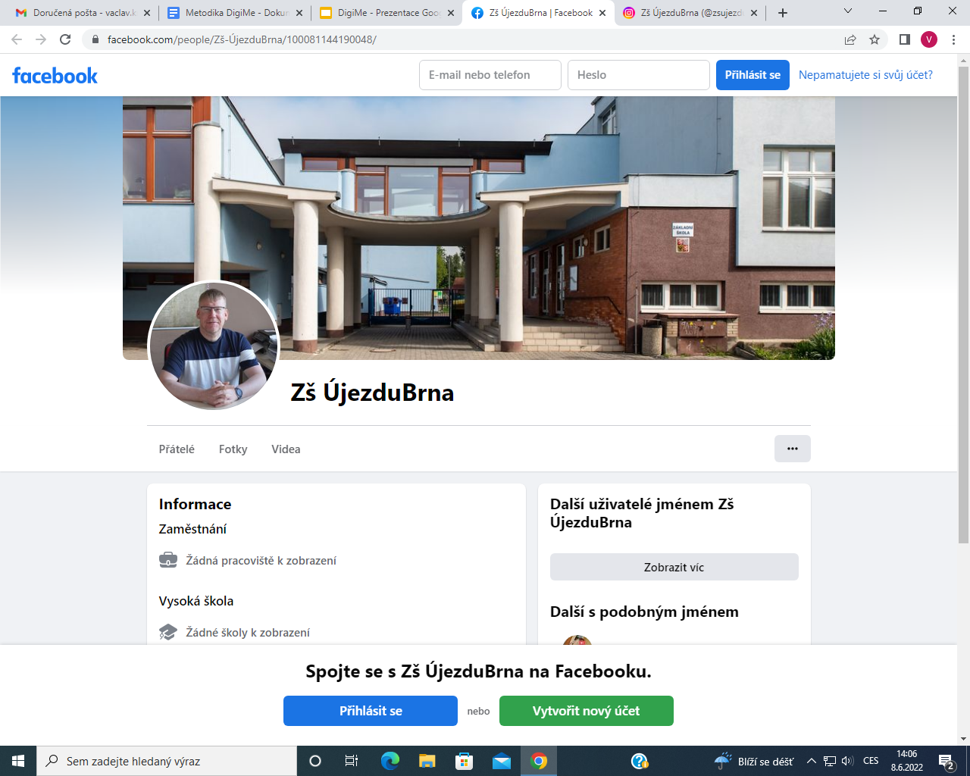

YouTube-Kanal erstellen
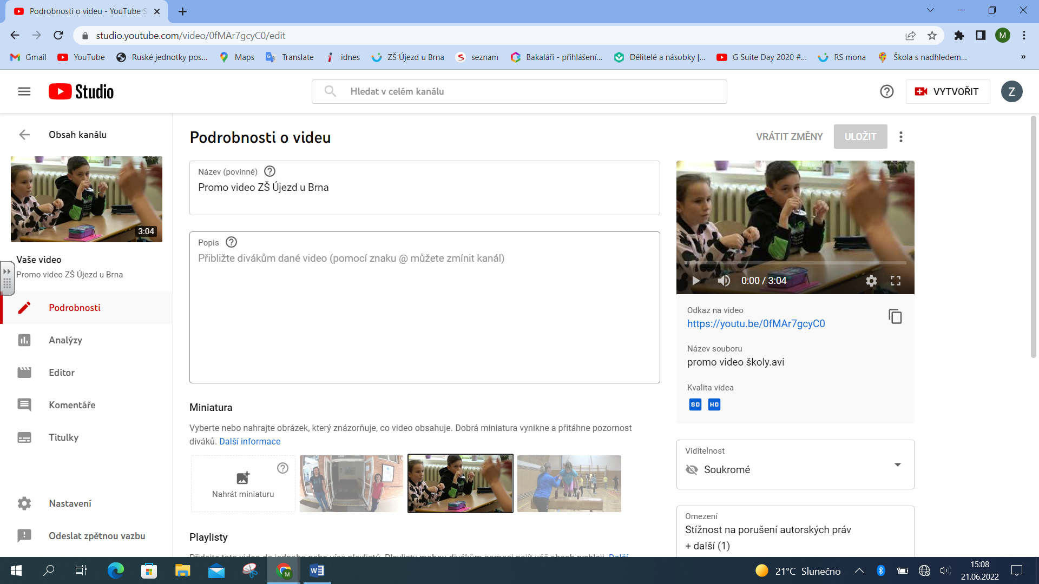

Beispiele für fotografierte Klassenzimmer

Fotos
Zunächst mussten alle Haupt- und Berufsschulräume fotografiert werden. Hier finden Sie einige Fotos aus den Klassenzimmern, die für das Werbevideo und die Präsentation verwendet wurden.

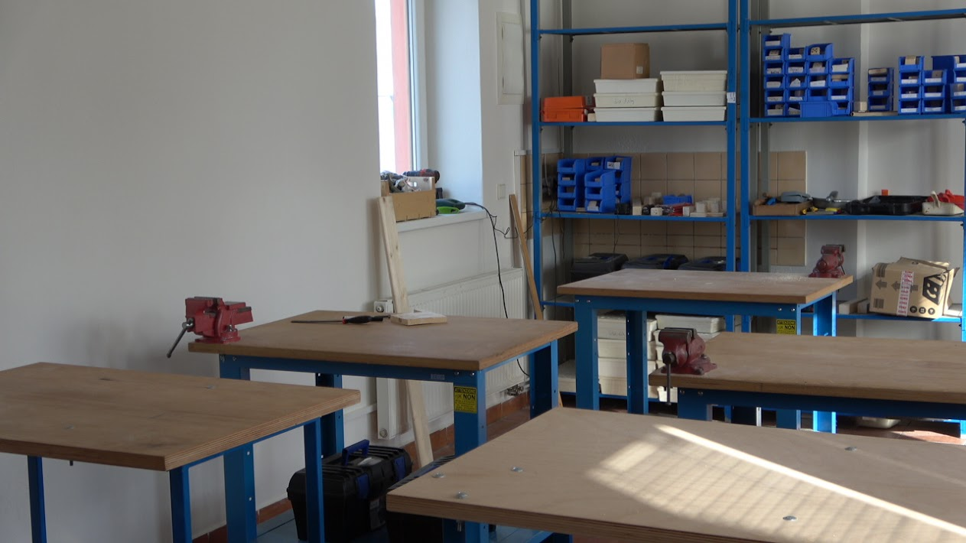
Werkstätten
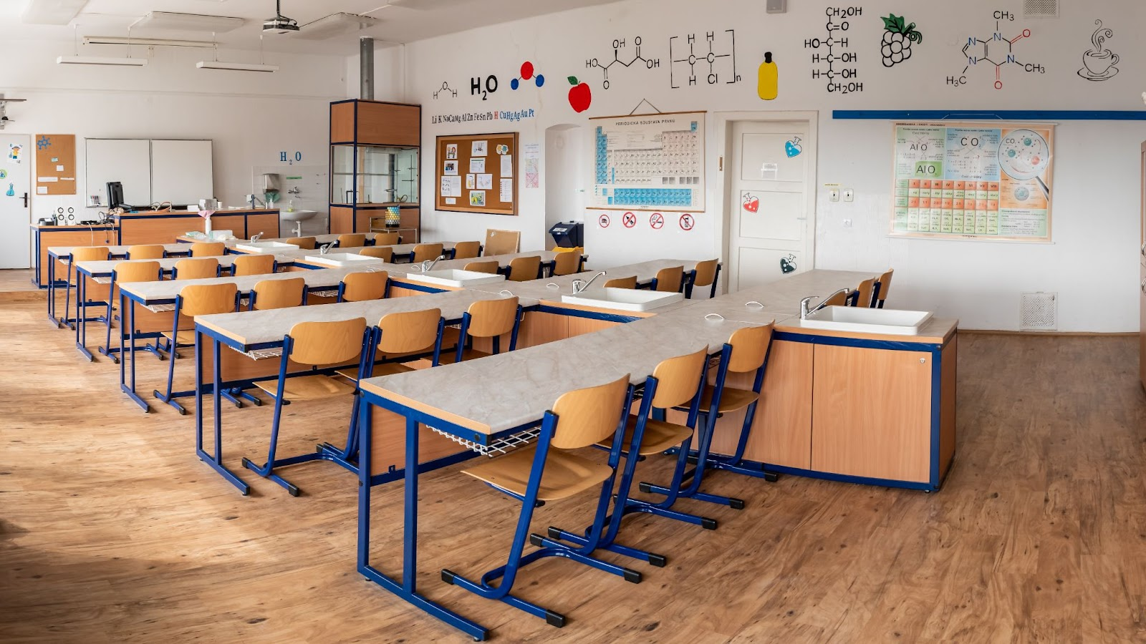
Chemie
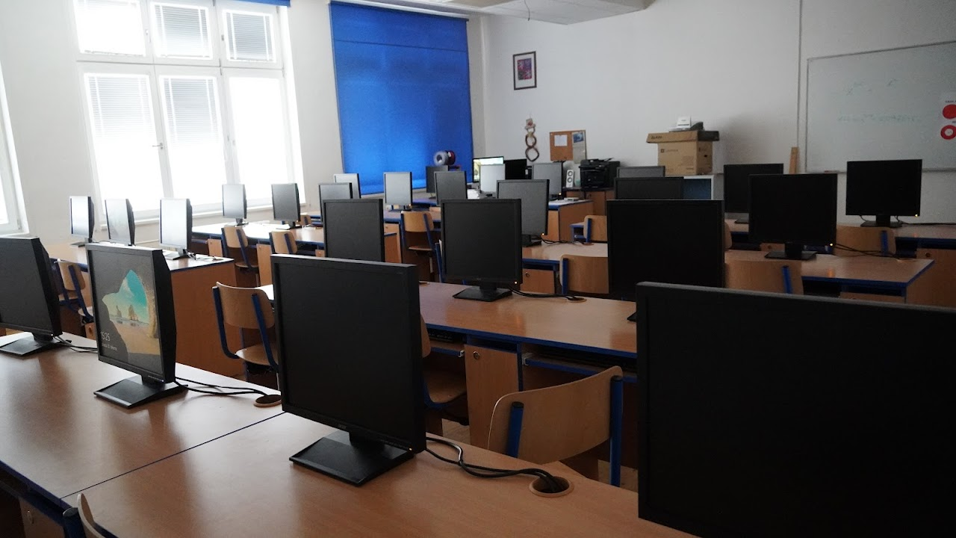
Informatik

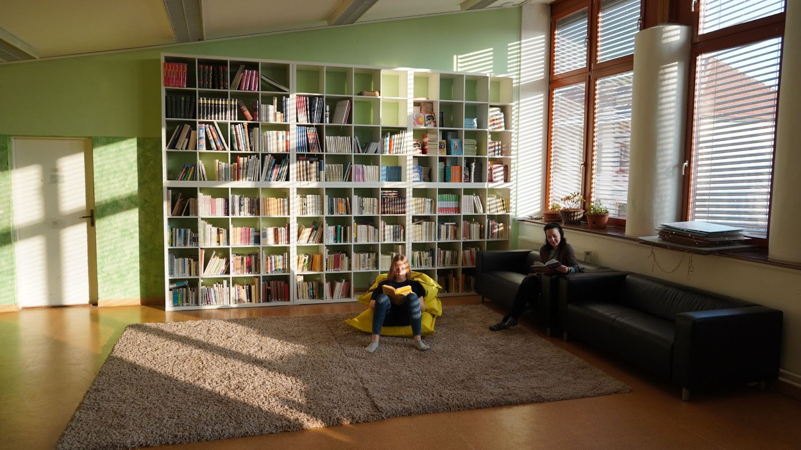
Lesesaal

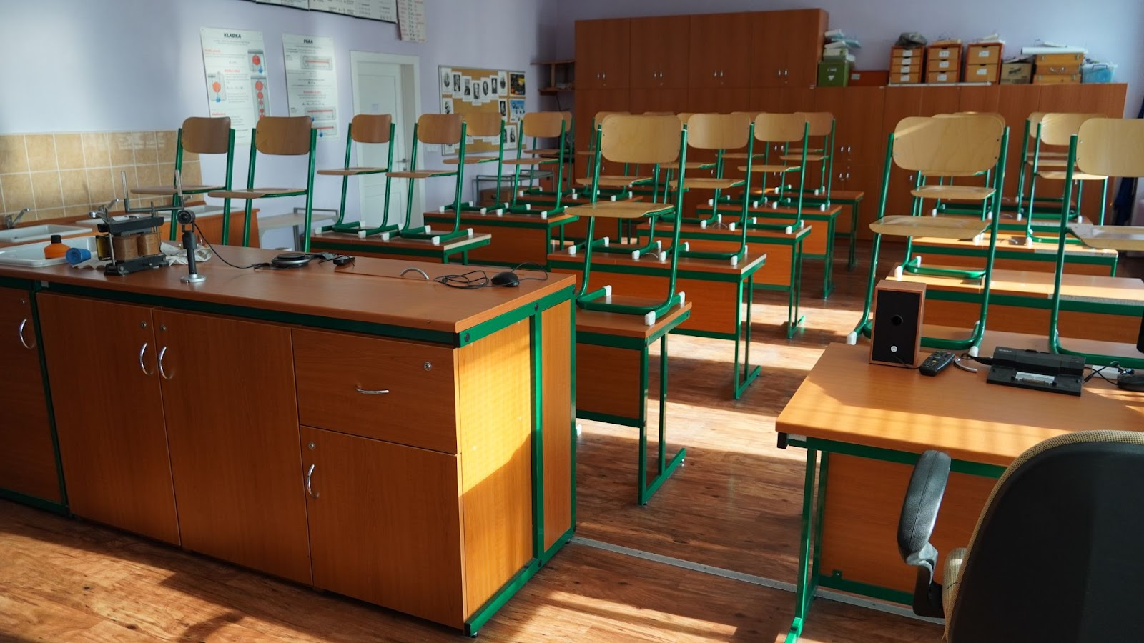
Physik
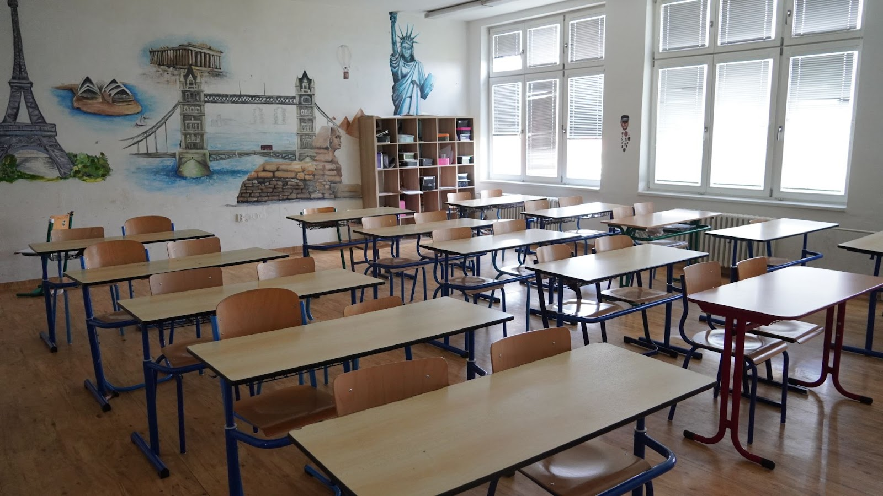Geographie

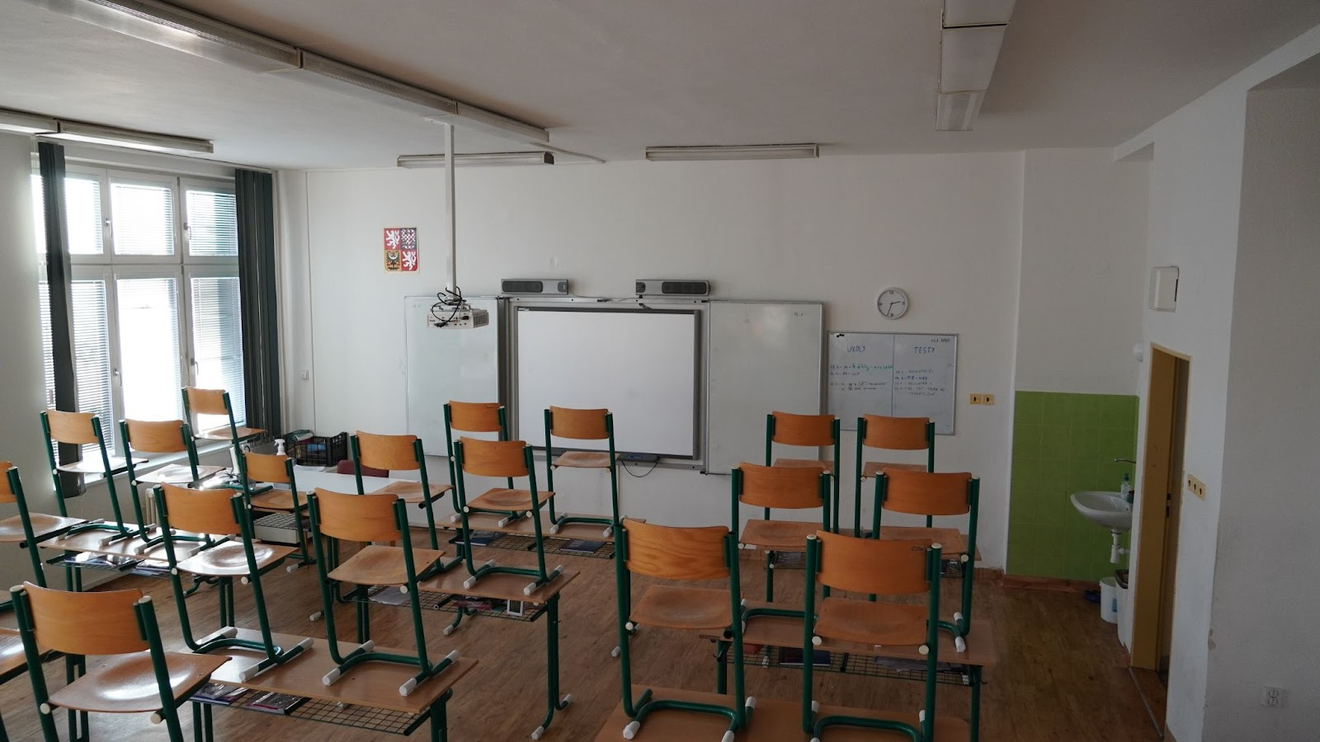
Klassenzimmer 6.B
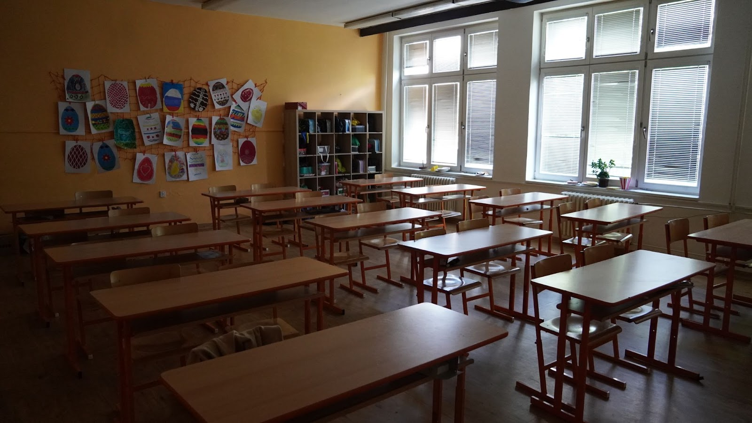
Klassenzimmer für Musikunterricht
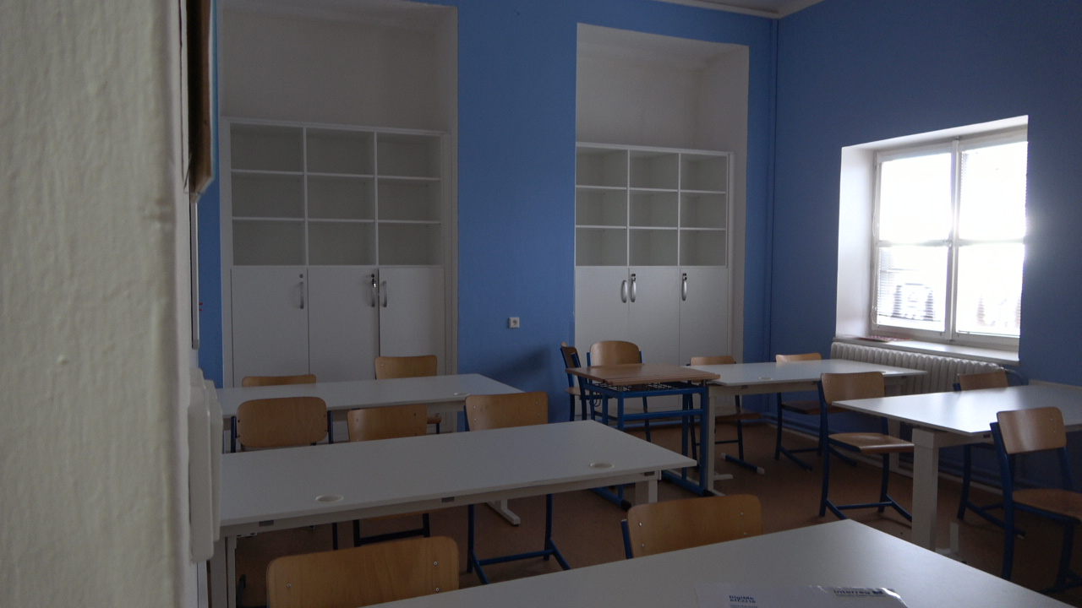Sprachkursraum
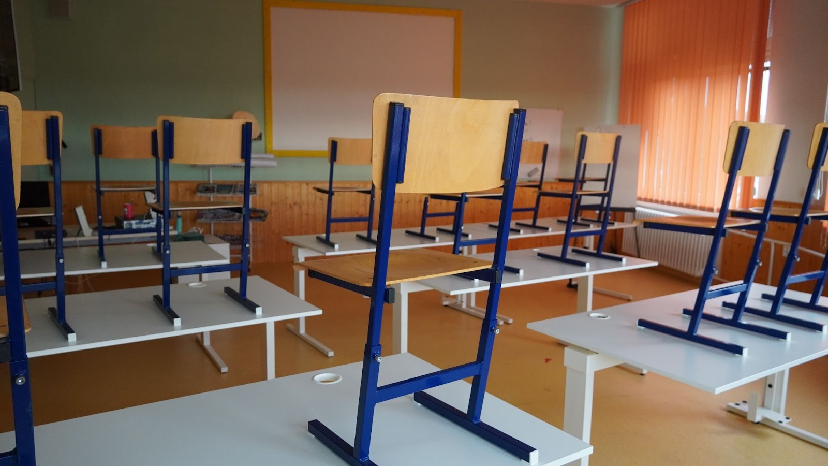
Klassenzimmer der Primarstufe
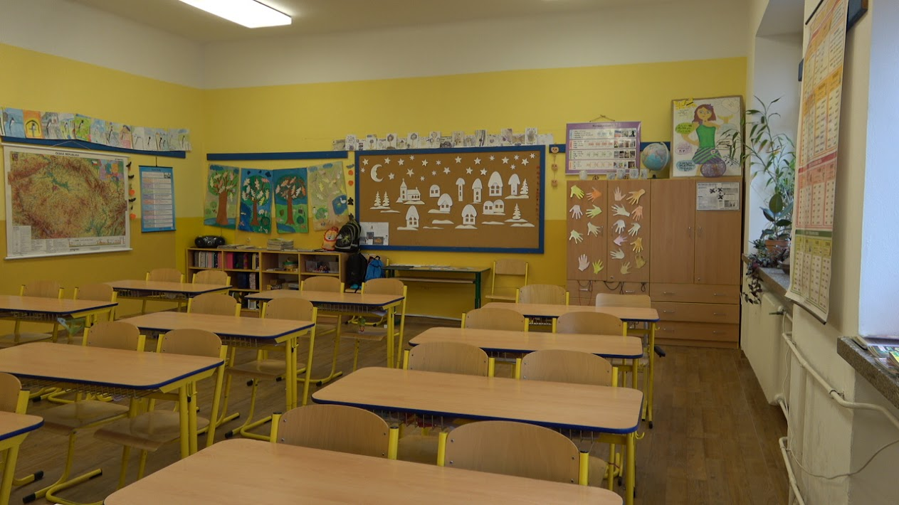
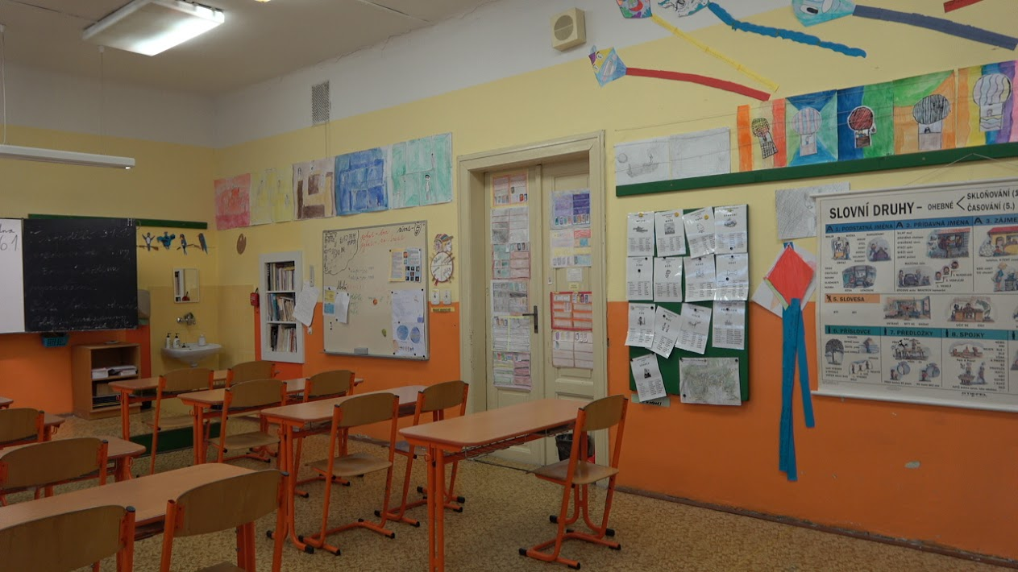

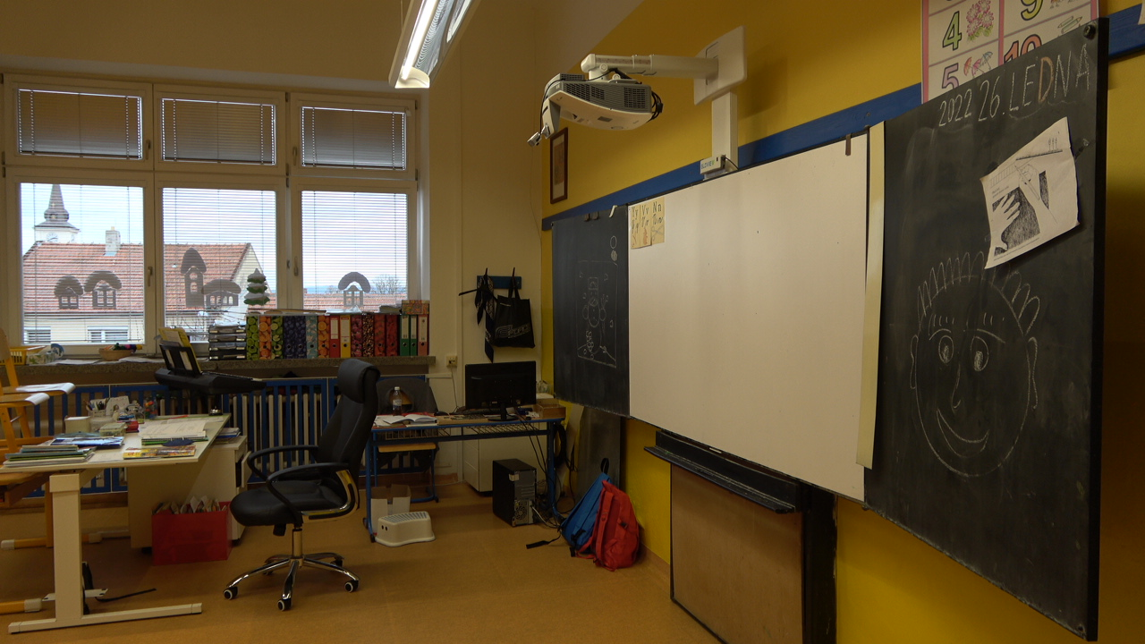

Fotografieren des Schulgebäudes mithilfe der Drohne
Da wir eine „Draufsicht“ in das Promo-Video einbauen wollten, mussten wir die Schule sehr sorgfältig mit einer Drohne filmen und fotografieren.
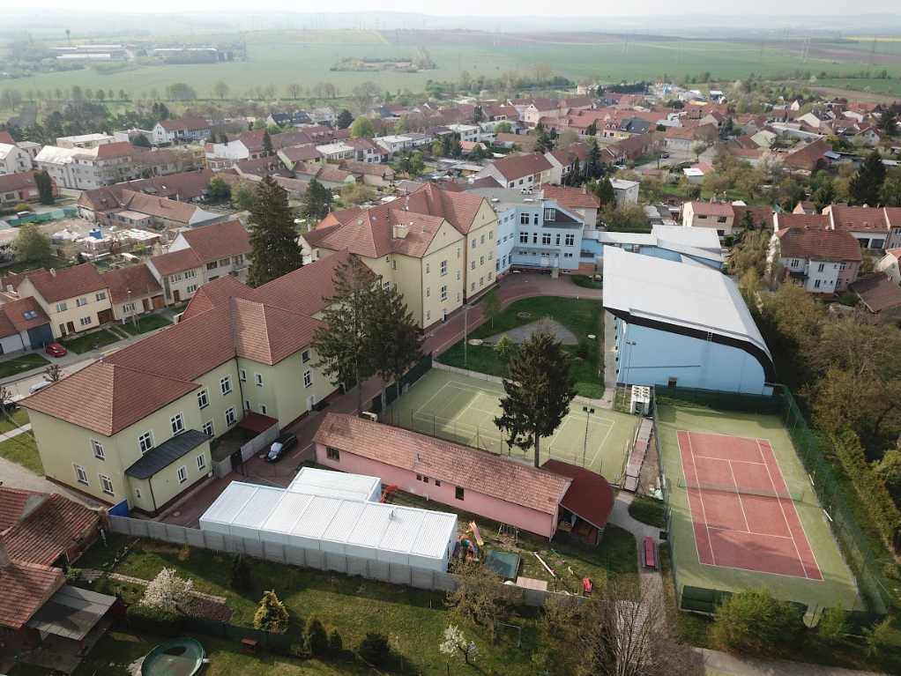
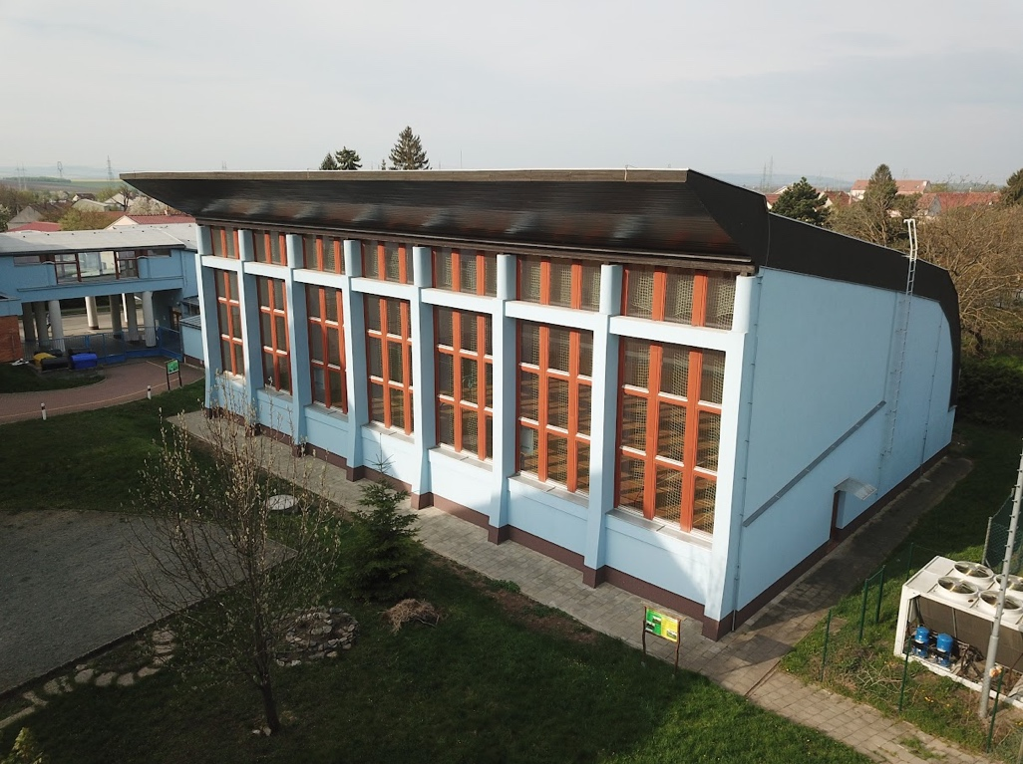

Professionelle Fotos von der Projektvorbereitung
Da wir eine Menge Ausrüstung zum Fotografieren bekommen haben, kann es niemanden überraschen, dass wir viele Bilder von uns selbst haben, auf denen wir mit großer Freude arbeiten. :)
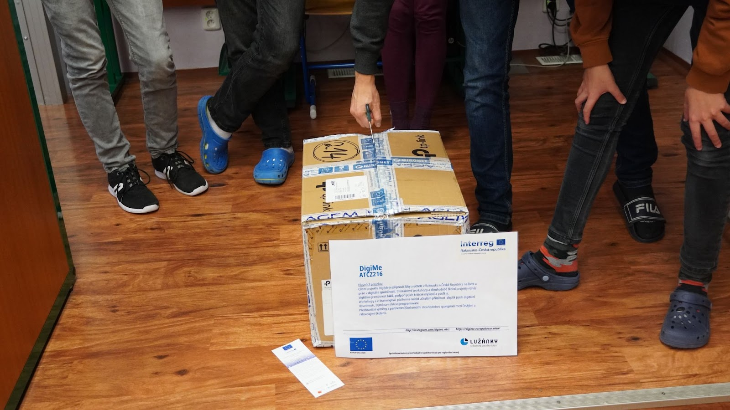
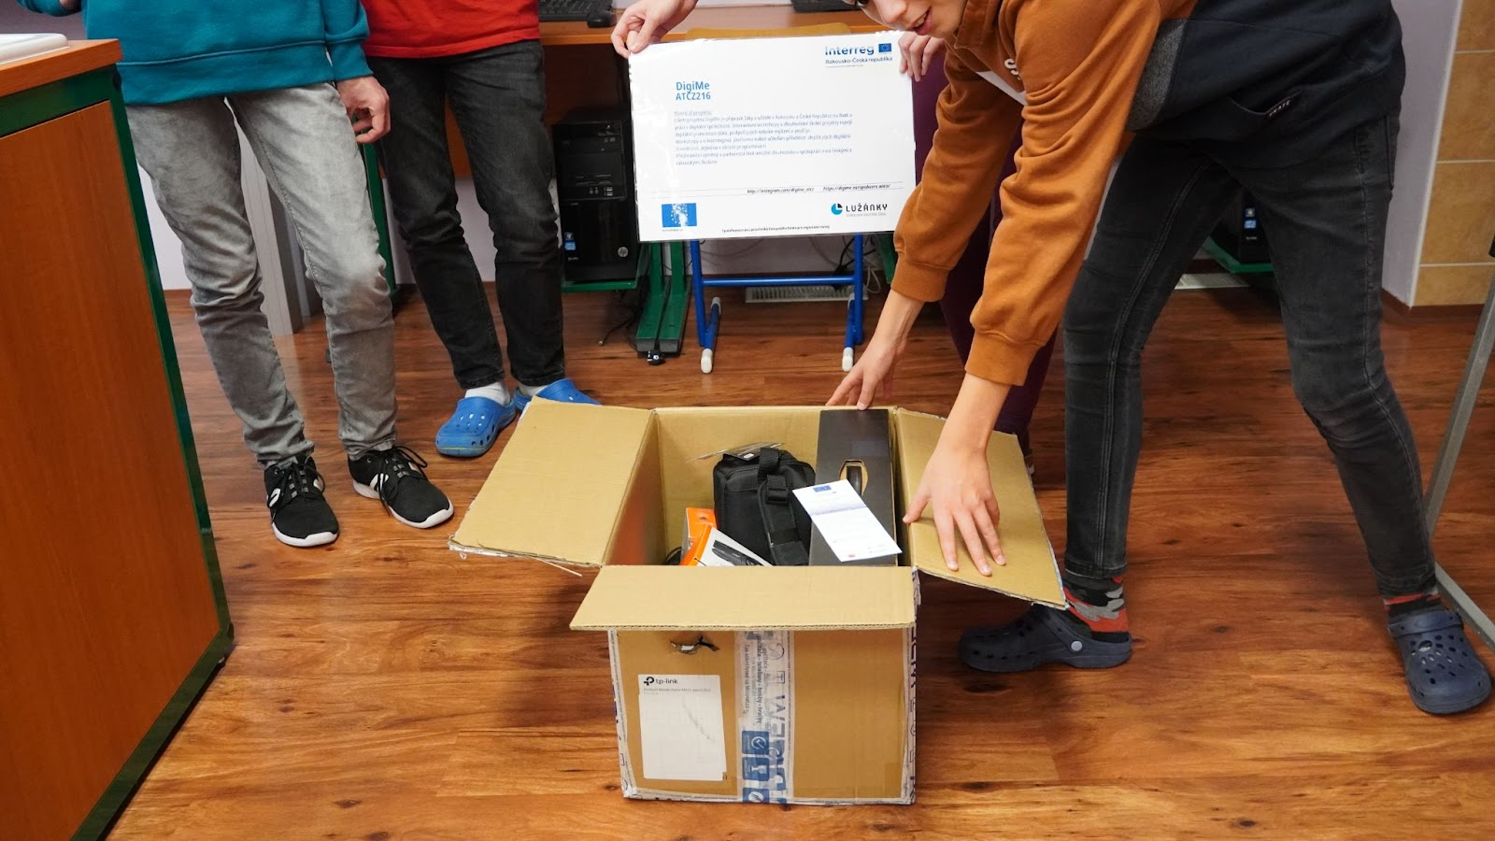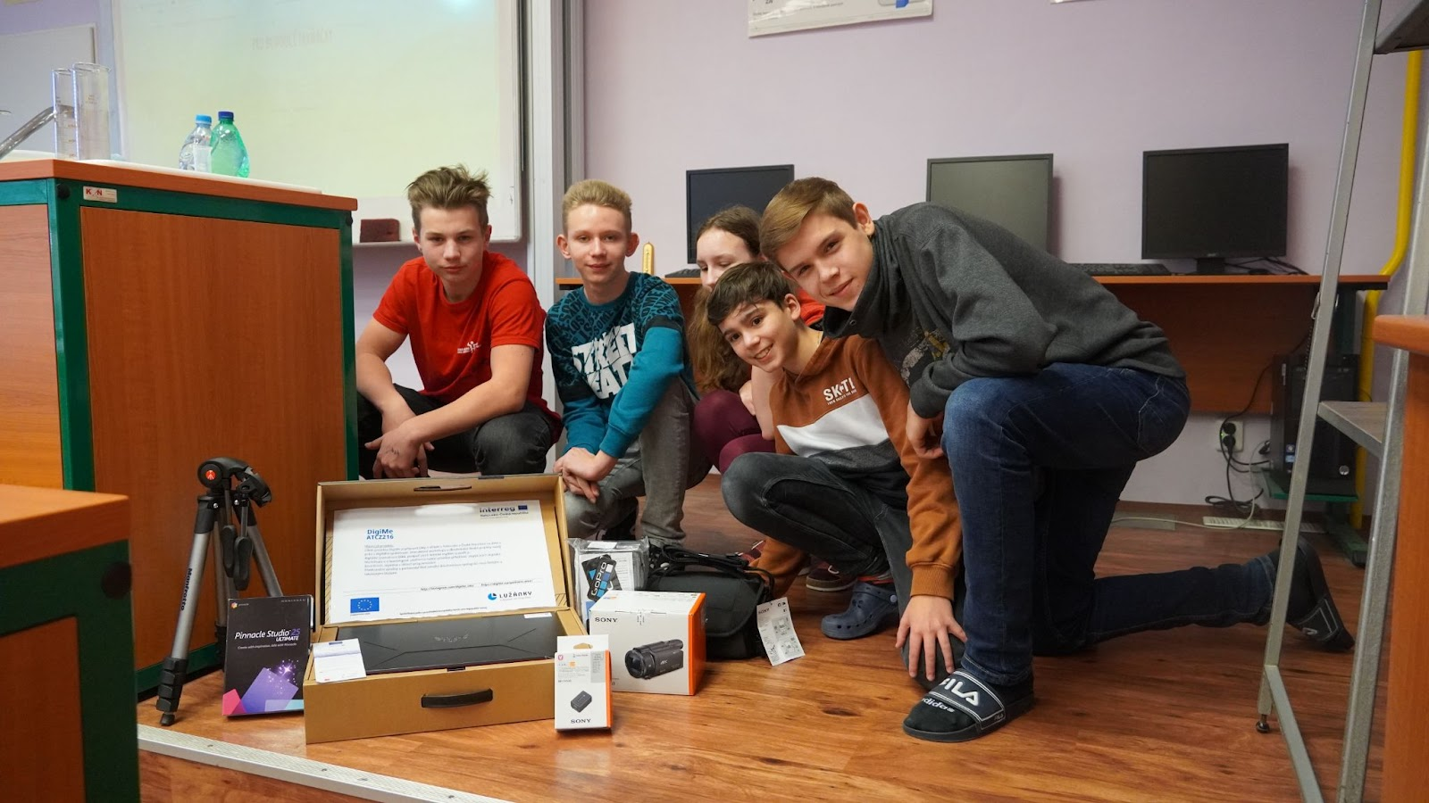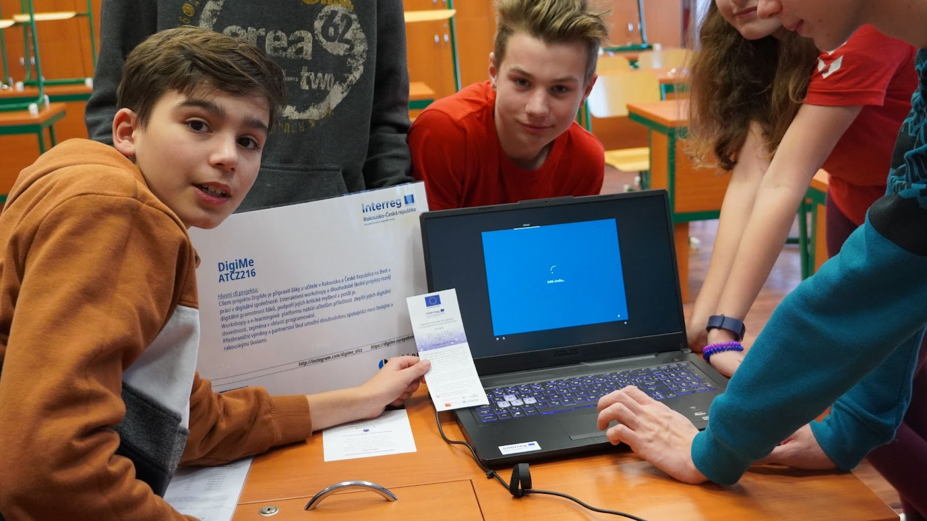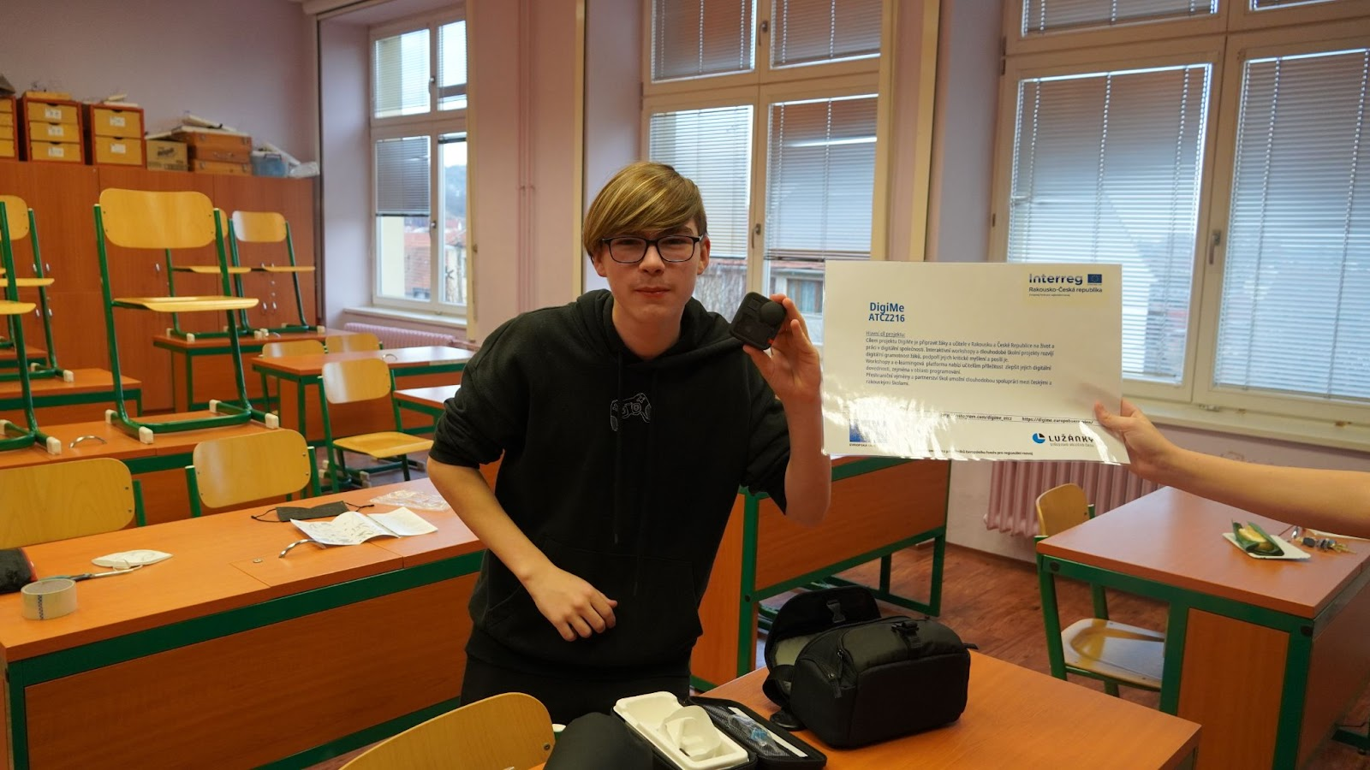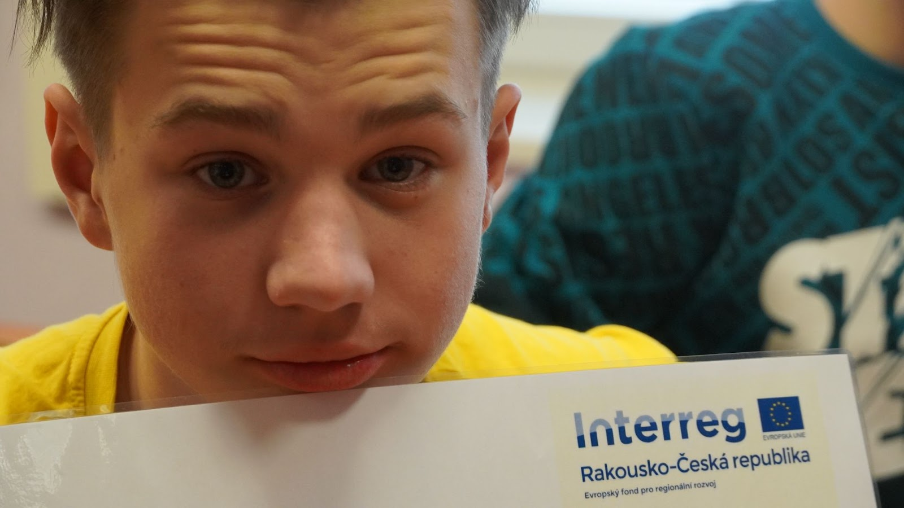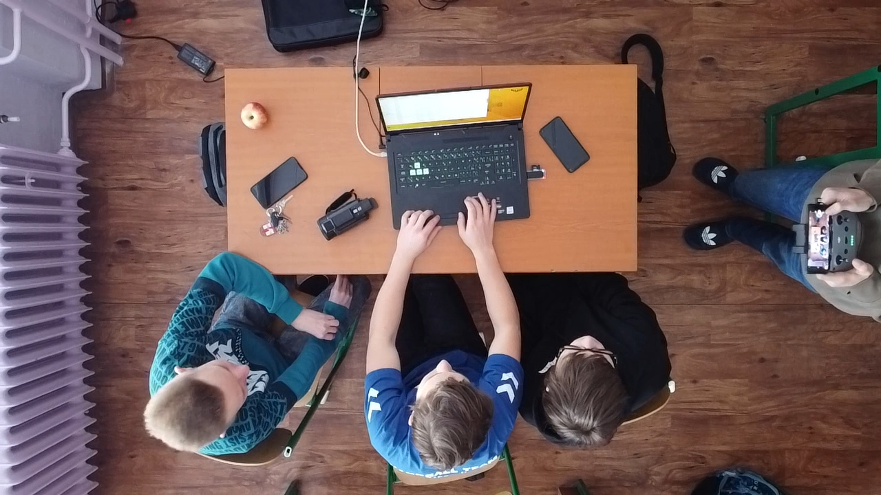
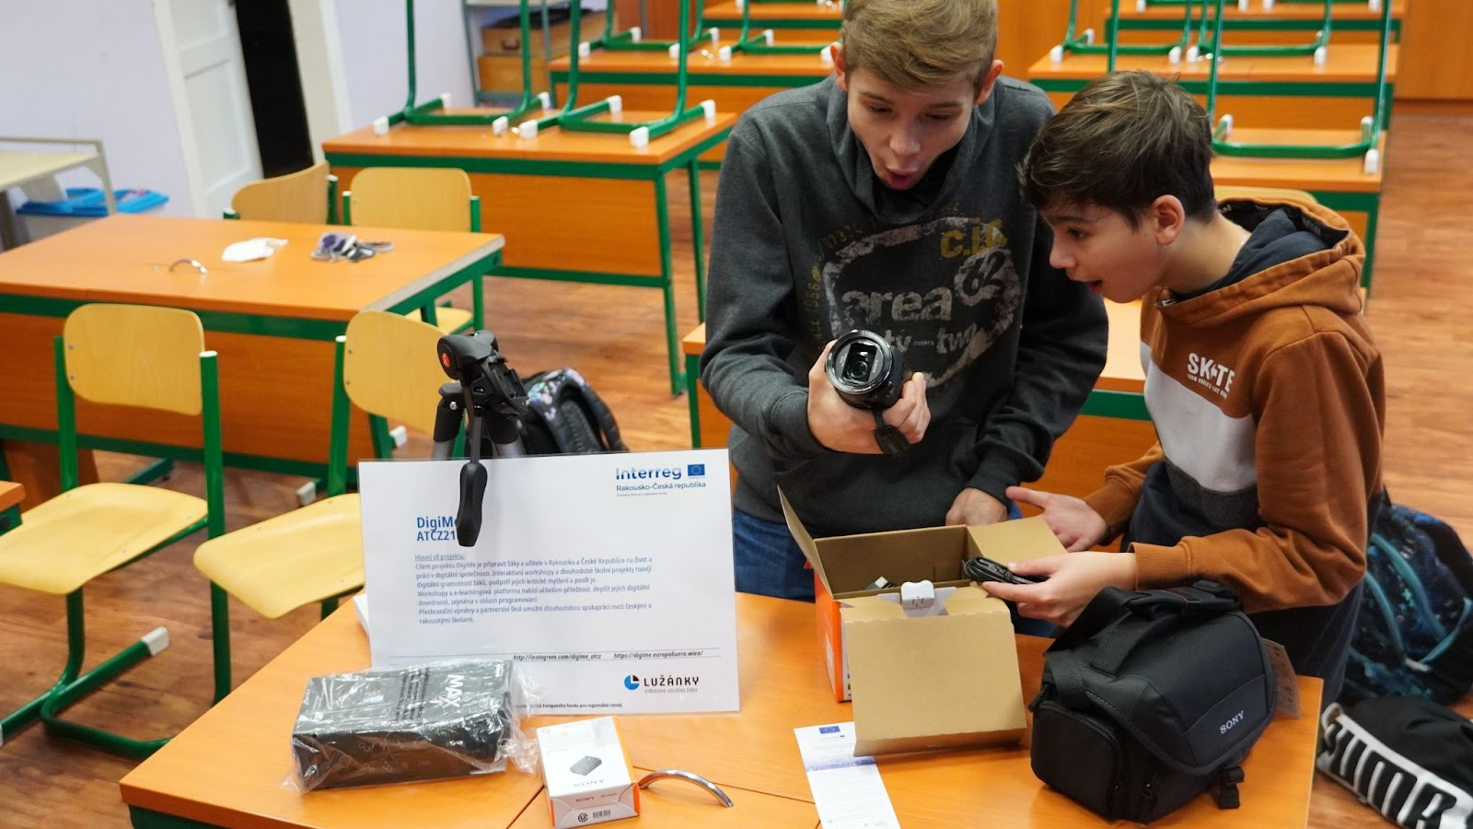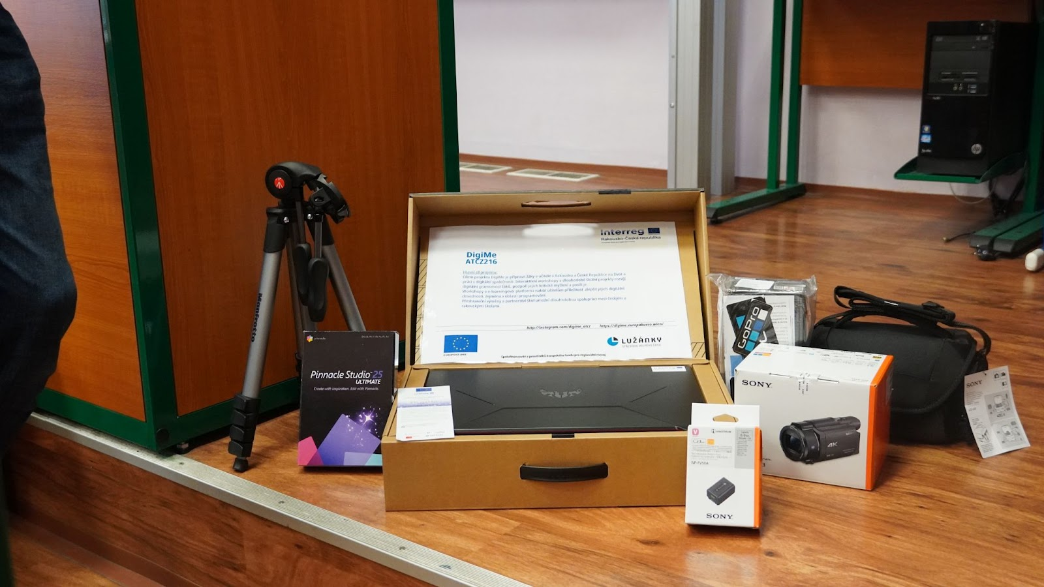
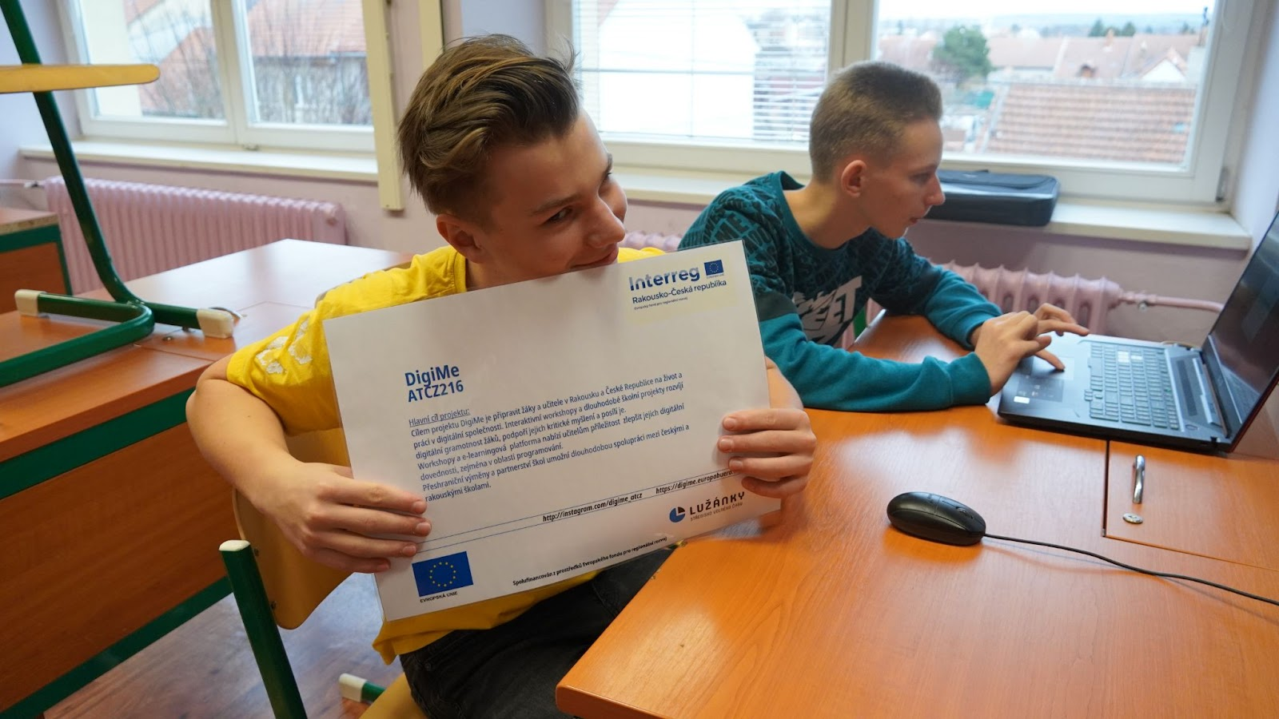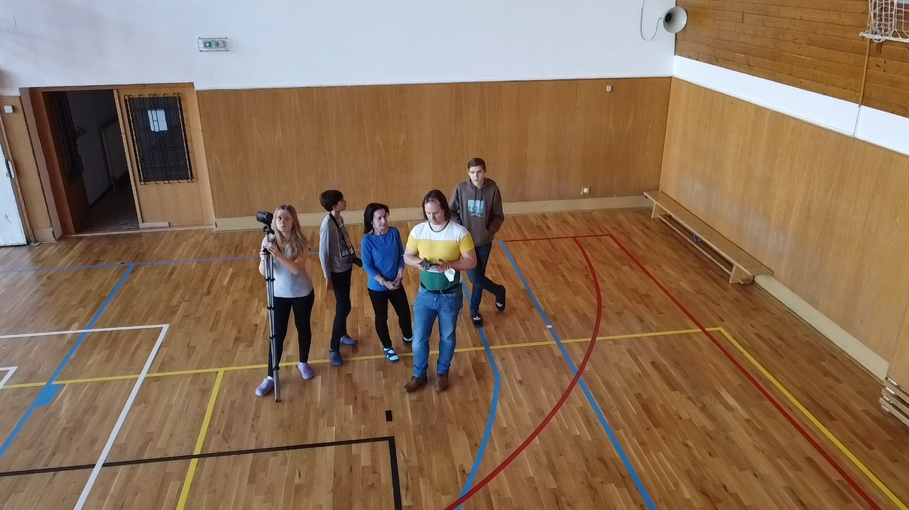

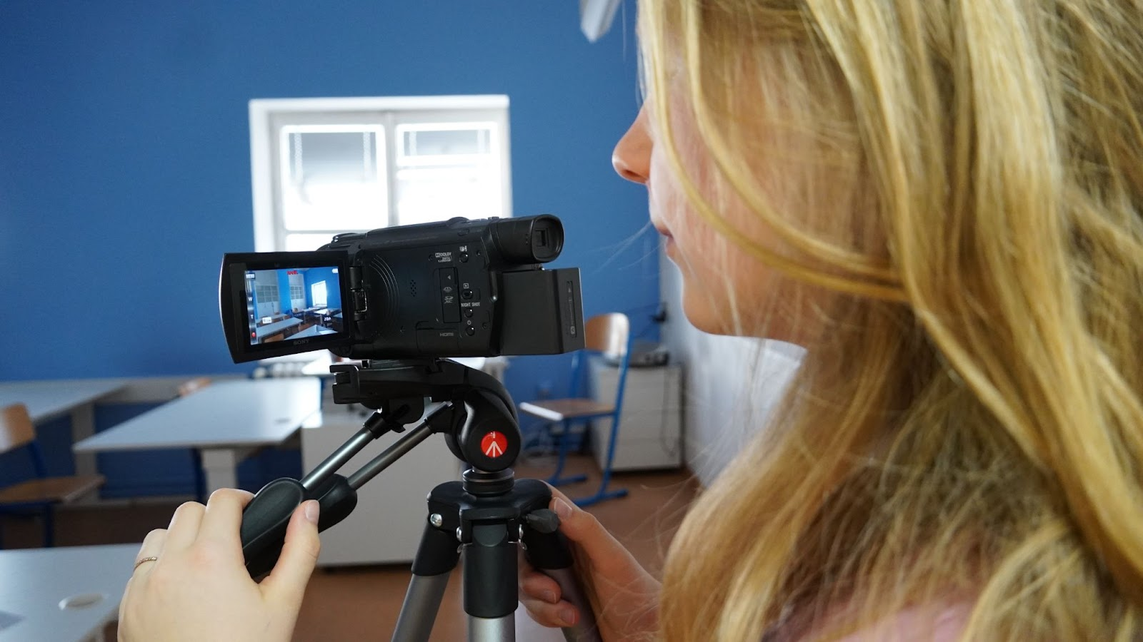
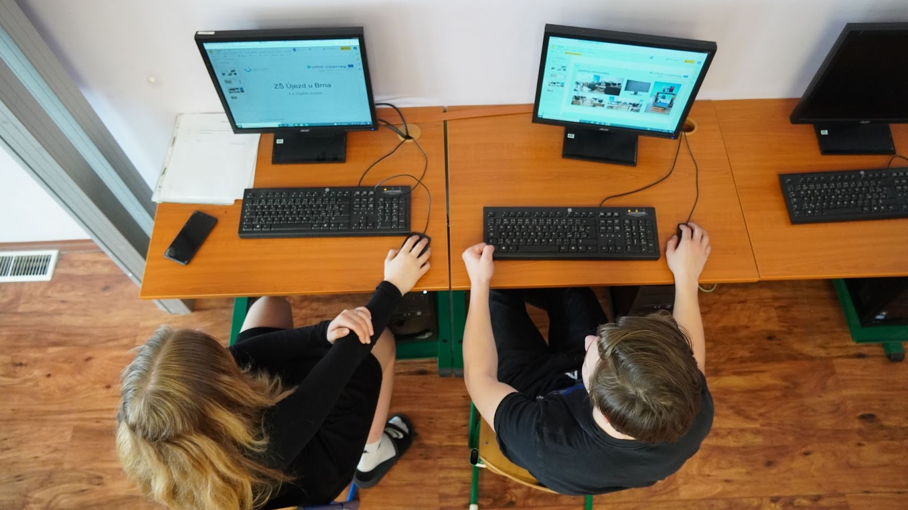

Arbeit in den Klassenzimmern mit Spezialisierung
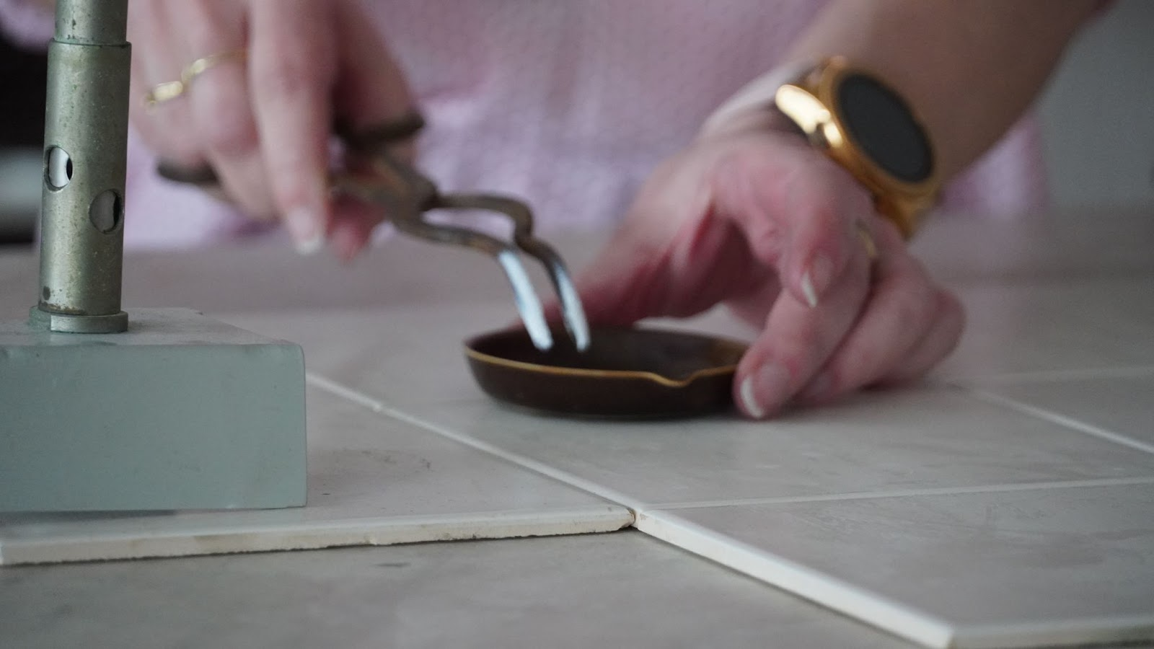
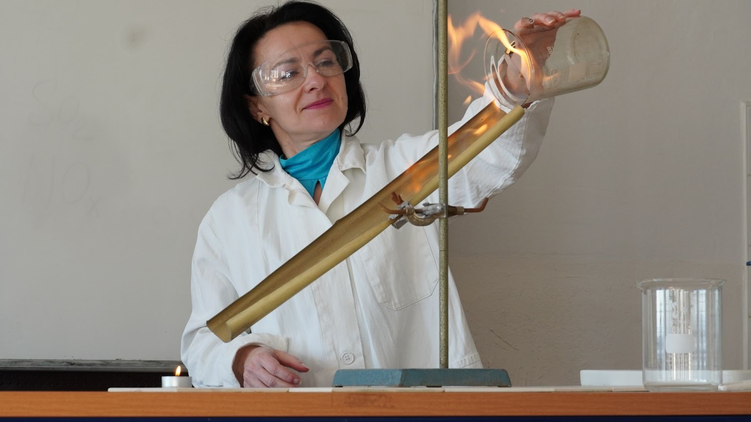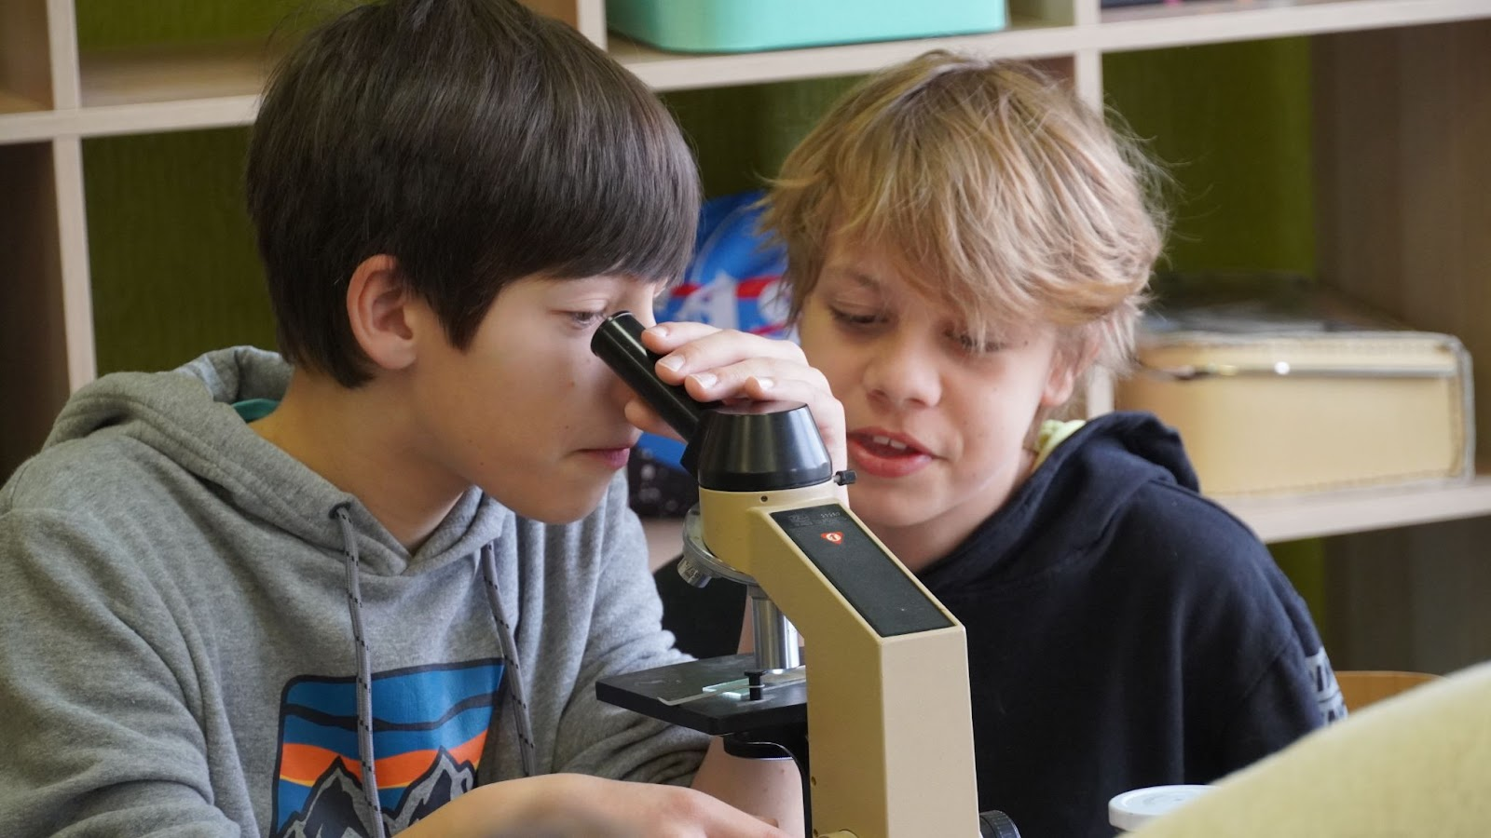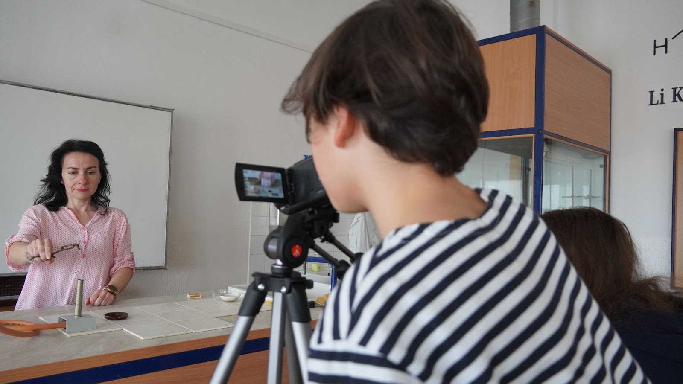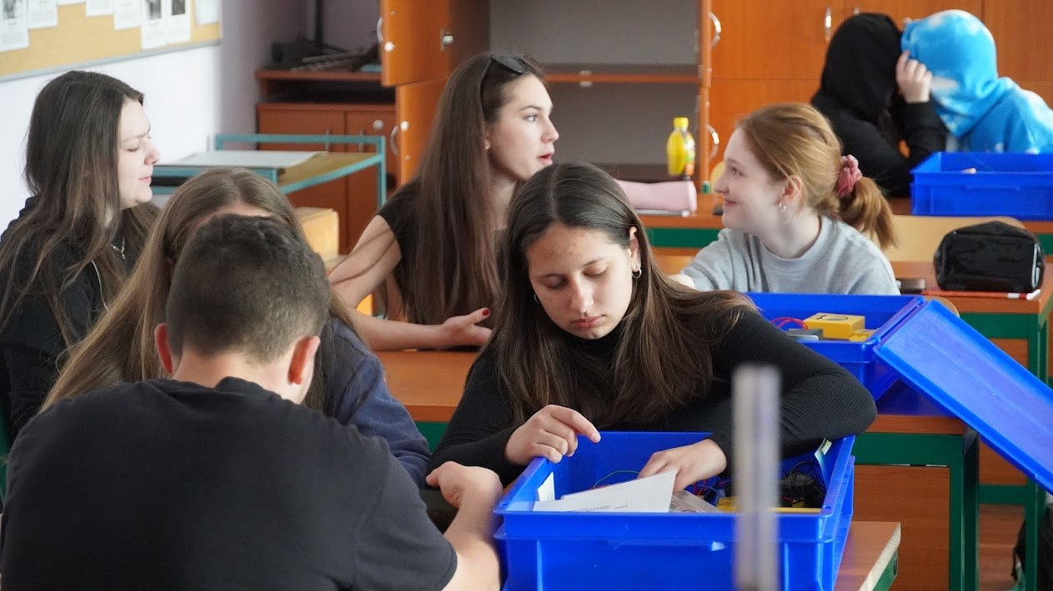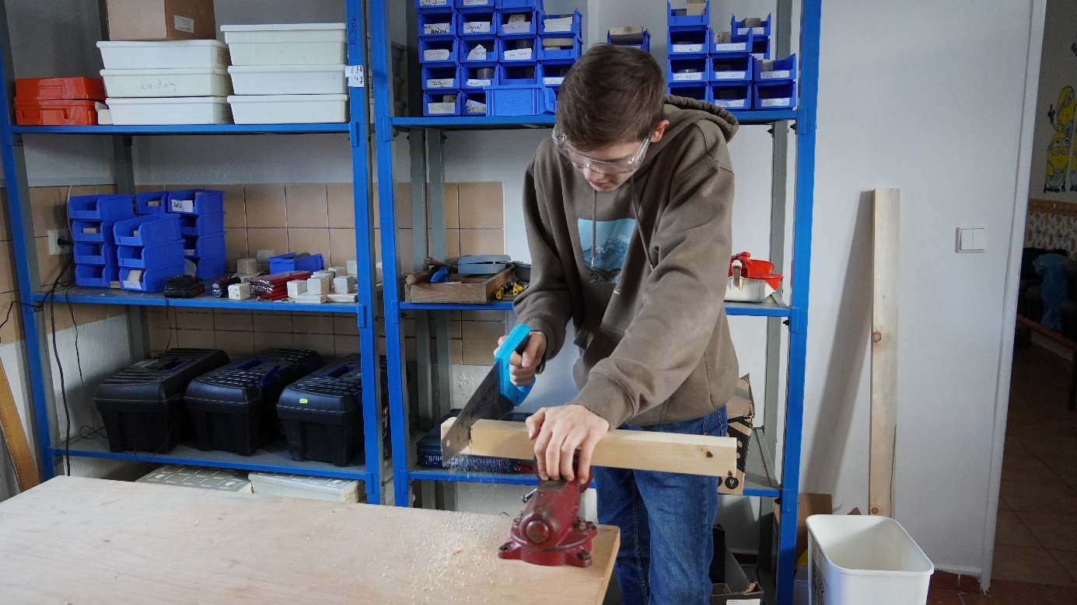

Pinnacle Studio

Pinnacle Studio ist ein professionelles Videoschnittprogramm. Es war leicht, mit dem Programm zu arbeiten, trotzdem hatten wir einige Probleme. Es ist jedoch eher für erfahrene und sachkundige Personen im Bereich des Videoschnitts gedacht. Die Aufgabe des Projekts bestand darin, mit einem gekauften Videoschnittprogramm ein Promo-Video für unsere Schule zu erstellen.
Zunächst haben wir uns mit diesem Programm vertraut gemacht. Die Orientierung im Programm war komplizierter. Ein Video aus dem gekauften Paket war ein Vorbild für unsere Arbeit und wir begannen Schritt für Schritt zu arbeiten. Der Knackpunkt für uns war der Ton, mit dem wir die meiste Zeit verbracht haben. Nach einigen Recherchen ist es uns gelungen, auch dieses Problem zu lösen.

Vorteile: Wir waren sehr überrascht, wie einfach und schnell das Programm installiert werden konnte. Nachdem wir die Anmeldedaten eingegeben hatten, konnten wir sofort loslegen. Die Lehrvideos waren hervorragend und haben uns bei unserer Arbeit sehr geholfen. Ein weiterer Vorteil des Programms ist die Auswahl einer großen Anzahl von Übergängen, Toneinstellungen, Helligkeitsänderungen usw.

Nachteile: Das Programm war komplex und schwer zu verstehen. Unserer Meinung nach ist das Programm eher für erfahrene Benutzer im Bereich der Videobearbeitung geeignet.

Auswertung
Obwohl das Projekt offiziell abgeschlossen ist, wird es uns noch lange in Erinnerung bleiben. Ich denke, wir sind uns alle einig, dass wir eine gute Zeit hatten. Die ganze harte Arbeit, die ganze Zeit hat sich wirklich gelohnt. Es trug auch dazu bei, dass wir hier als eine sehr gute Gruppe zusammenkamen, die jedes Treffen genoss. Ein großes Dankeschön geht auch an unsere wunderbaren Lehrers, die sich gerne um uns gekümmert haben. :)
Ich glaube, jetzt können wir tatsächlich laut sagen:
WIR HABEN ES GESCHAFFT!

